電解質
1. 金屬可以導電，稱為導體，木頭、玻璃等不能導電，稱為非導體。糖不能導電，鹽也不能導電，糖水仍不能導電，但鹽水可以導電。像鹽這樣，固體不導電，但水溶液可導電的物質，我們稱為電解質。
2. 凡【 溶於水能導電 】的化合物稱為電解質，包含【 酸 】、【 鹼 】、【 鹽 】。
(1)不是化合物就不是電解質，如：銅、鐵。
(2)不溶水就不是電解質，如：氯化銀、碘化鉛。
(3)水溶液不導電就不是電解質。如：【 蔗糖 】（C₁₂H₂₂O₁₁）、【 酒精 】（C₂H₅OH）。
(4)有些電解質不僅水溶液可導電，液態亦可導電，如氯化鈉；有些電解質液態時不導電，如硫酸；所以液態的導電性不能作為判斷是否為電解質的依據。
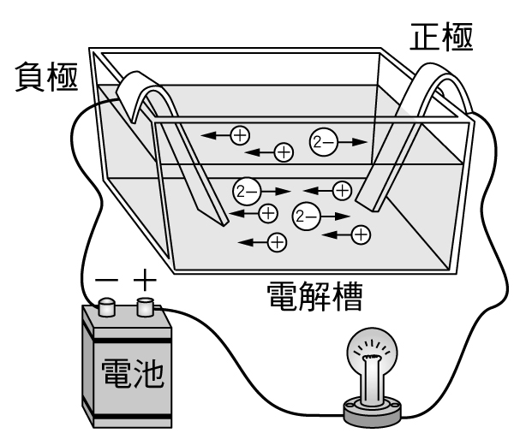
3.西元1884，瑞典化學家阿瑞尼士（Svante August Arrhenius，1859～1927）提出【 電離說 】，來解釋電解質水溶液會導電的原因，並因此獲得西元1903年的諾貝爾化學獎：
(1)電解質溶於水後就分解成帶電粒子（稱為【 離子 】），這個過程稱為「【 解離 】」（分解成離子），如以下解離方程式所示：
NaCl→Na＋＋Cl－
(2)離子可以是單一原子或是原子團（稱為根），其中帶正電的稱為正（陽）離子；帶負電的稱為負（陰）離子。
(3)利用根價表，我們知道電解質解離成哪些離子，才能寫出解離方程式：
硝酸鉀：【 KNO₃→K＋＋NO₃－ 】。
氫氧化鈣：【 Ca(OH)₂→Ca^{2＋}＋2OH－ 】。
硫酸：【 H₂SO₄→2H＋＋SO₄^{2－} 】。
(4)原子會帶電是因為【 得失電子 】；【 失去電子 】者帶正電形成正離子，【 得到電子 】者帶負電成為負離子。
4.同一元素的原子和離子，化學性質不同，如鈉可以和水劇烈反應，但鈉離子和水不會作用；氯為黃綠色有毒氣體，但氯離子為無色無毒。相同離子的性質相同，和其來源無關，如氯化鉀和氯化鈉在水中解離出的氯離子，性質相同。
5.電解質解離出的離子，個別的離子帶電量不一定相同，正負離子數目也不一定相同，但正負離子的【 總電量 】必定相同，即電解質水溶液必為【 電中性 】。
6.能完全或接近完全解離的電解質，稱為強電解質，其水溶液較易導電；反之，則稱為弱電解質，其水溶液較不易導電。強酸（硫酸、鹽酸、硝酸）、強鹼（氫氧化鈉、氫氧化鈣）為強電解質，弱酸（醋酸）、弱鹼（氨水）則為弱電解質。
7.電解質導電：
(1)未通電時，離子在水溶液中自由移動。
(2)通電時，因異性電相吸，正離子移向【 負極 】，負離子移向【 正極 】，因此形成電流，也就是說電解質是藉【 離子 】的移動而導電。
常見的酸
2.酸的通性：
(1)酸為電解質。所有的酸在水中都會解離出【 氫離子（H＋） 】。
(2)酸有腐蝕性，嚐起來有酸味（切勿輕易嘗試）。
指示劑 | 酸中顏色
石蕊 | 【 紅 】
酚酞 | 【 無 】
酚紅 | 【 黃 】
廣用 | 【 紅～黃 】
(3)酸性溶液可使酸鹼指示劑變色，顏色如右表。
(4)濃酸加水稀釋時會放熱。
(5)活性大的金屬加稀酸產生【 氫氣 】。
如：Zn＋2HCl→ZnCl₂＋H₂
但金屬與稀硝酸作用，通常產生NO或NH₃等氣體，並不生成氫氣。
註：所謂活性大是指活性比氫大。
(6)碳酸鹽類加稀酸產生【 二氧化碳 】。
如：CaCO₃＋2HCl→CaCl₂＋H₂O＋CO₂
(7)所謂強酸是指能夠完全或接近完全解離的酸，但不意味氫離子濃度高。
    - 硫酸在水中會解離：H₂SO₄→2H＋＋SO₄^{2－}；因硫酸幾乎全部解離成H＋和SO₄^{2－}，故為強電解質（強酸）。
    - 乙酸在水中會解離：CH₃COOH→H＋＋CH₃COO－；因乙酸只有少部份會解離成H＋和CH₃COO－，故為弱電解質（弱酸）。
3.硫酸（H₂SO₄）
(1)純硫酸為無色液體，呈油狀，密度大（1.85 g/cm³），沸點高（約338℃），侵蝕性強，常用來製造其它的酸，故稱「化學工業之母」。
(2)濃硫酸有強烈【 脫水性 】（稀硫酸則無），故常作為脫水劑。因濃硫酸有強烈脫水性，所以：
    - 蔗糖、紙片加濃硫酸後會呈【 黑 】色。
    - 硫酸銅晶體加濃硫酸後會呈【 白 】色。
    - 粉紅色的氯化亞鈷試紙加濃硫酸會呈【 藍 】色。
(3)濃硫酸可以和水依任意比例混合，但溶於水時會放出大量的熱，所以稀釋濃硫酸時，必須將【 硫酸緩緩加入水 】中，並慢慢地不停攪拌。
(5)濃硫酸可與多數金屬作用，產生二氧化硫（SO₂）；稀硫酸與活性大的金屬作用則會產生氫氣（H₂）。
(6)硫酸是重要的實驗室試劑及化工原料，也用於製作肥料，如硫酸銨（(NH₄)₂SO₄）。
4.硝酸（HNO₃）
(1)純硝酸是無色液體，具腐蝕性，密度1.41 g/cm³，有時略呈【 （微）黃 】色，這是因為溶有自行分解的【 紅棕色二氧化氮 】之故。
(2)硝酸受光照後，會分解出紅棕色、有毒的二氧化氮，故需裝在【 棕（深） 】色的玻璃瓶中。
(3)硝酸可與大多數金屬作用，但濃硝酸和稀硝酸的作用不同：
銅、銀和濃硝酸作用生成【 紅棕色二氧化氮 】，但和稀硝酸作用會生成【 無色一氧化氮 】；另外，我們可以利用硝酸能和銅作用的性質，製造精密電路。
註：以下為金屬和硝酸作用結果的整理，部份內容為舊教材，僅提供參考：
銅＋濃硝酸→NO₂（紅棕色）；
銅＋稀硝酸→NO（無色）；
銅＋濃硫酸→SO₂（無色有臭味）；
銅＋稀硫酸→無反應；
銅＋鹽酸→無反應。
(4)濃硝酸遇到蛋白質，會生成【 黃色蛋白酸 】。
(5)濃硝酸和濃鹽酸以莫耳數1：3的比例混合，稱為【 王水 】，可以溶解金、鉑。（記憶要訣：一硝三鹽－「一笑三元」）。
註：王水的名稱，來自其可溶解黃金，並不表示其酸性最強，或是腐蝕性最大。化學上最
強的酸是氫氟酸。
(6)硝酸可用來製造黃色炸藥（三硝基甲苯，俗稱TNT）、硝酸鉀（KNO₃）（硝酸鉀可作黑色火藥）、鉀肥及肉類防腐劑，故稱硝酸為「國防工業之母」。
5.鹽酸（HCl）
(1)鹽酸是氯化氫水溶液，學名為【 氫氯酸 】，因以往由食鹽製造，故俗稱鹽酸。實驗室的鹽酸是濃度37 %的氯化氫水溶液。
(2)純鹽酸為無色，但工業用鹽酸因常含有【 鐵離子 】（【 Fe^{3＋} 】）而呈【 淡黃 】色；鹽酸有刺鼻性氣味，會刺激眼睛及皮膚，傷害人體器官及黏膜，要避免吸入或接觸。
(3)氯化氫極易溶於水（1 L的水可溶解500 L氯化氫），故可做噴泉實驗。
(4)濃鹽酸開瓶後，有股白煙升起，那是氯化氫蒸氣溶於空氣中的水蒸氣而形成的顆粒細小且肉眼可見的鹽酸液滴，稱為酸霧。
(5)活性大的金屬與稀鹽酸作用，會產生氫氣（H₂）。
6.醋酸（CH₃COOH）
(1)學名乙酸，為弱酸，是一種無色、有刺激性味道的液體。
(2)純醋酸在16.7℃下很容易凝固，稱為【 冰醋酸 】，因未溶於水，故不具酸性。
(3)食用醋約含3 %～5 %的乙酸，多由發酵方法製成，但亦有用合成方式製成者。
常見的鹼

2.鹼的通性：
(1)鹼為電解質，所有的鹼在水中都會解離出【 氫氧根（OH－） 】。
指示劑 | 鹼中顏色
石蕊 | 【 藍 】
酚酞 | 【 紅 】
酚紅 | 【 紅 】
廣用 | 【 藍～紫 】
- 鹼嚐起來有澀味，摸起來有滑膩感（切勿輕易嘗試），可以溶解脂肪及油類，部份鹼有腐蝕性。
- 鹼加水稀釋時會放熱。
- 鹼性溶液可使酸鹼指示劑變色，顏色如右表。
3.氫氧化鈉（NaOH）
(1)氫氧化鈉為白色固體，成棒狀或粒狀，因有腐蝕性，故俗稱【 苛性鈉 】，因溶於水會放出大量的熱，故稱【 燒鹼 】。
(2)容易吸收空氣中的【 水氣 】及【 二氧化碳 】而潮解（形成碳酸鈉Na₂CO₃‧10H₂O）。
(3)電解食鹽水可在正極得【 氯氣 】，負極得【 氫氧化鈉 】和【 氫氣 】。
註：1. 電解液態的氯化鈉，反應不一樣；正極產生氯，負極生成金屬鈉。
2. 此電解需用可透水的隔膜隔開正負極，以免生成的氯氣與氫氣或氫氧化鈉作用。
(4)氫氧化鈉可用來製造肥皂、人造纖維、紙漿和煉油。
4.氫氧化鈣（Ca(OH)₂）
(1)氧化鈣為白色固體，俗稱【 石灰 】或【 生石灰 】，溶於水會生成俗稱【 熟石灰 】或【 消石灰 】的氫氧化鈣（Ca(OH)₂）。
(2)氫氧化鈣是白色固體，水溶液稱為石灰水，是工業上便宜易得的強鹼。只要將碳酸鈣（貝殼、石灰岩、大理岩、方解石等）加熱即可得【 氧化鈣 】，將氧化鈣通入水中則生成氫氧化鈣。
Δ
CaCO₃ CaO＋CO₂
CaO＋H₂O→Ca(OH)₂
(3)澄清石灰水可檢驗【 二氧化碳 】：
澄清石灰水通入二氧化碳，會產生【 白色混濁 】（【 碳酸鈣（CaCO₃） 】沉澱）。
Ca(OH)₂＋CO₂→CaCO₃↓＋H₂O
(4)臺灣的檳榔常加入荖花及石灰作為佐料，這會改變口腔酸鹼值，因化學物質的作用，會使得嚼食檳榔者容易得口腔癌。
5.氨（NH₃）
(1)氨為無色，有毒，有臭味，比空氣輕的氣體，極易溶於水（1公升的水可溶解700公升的氨，故亦可做噴泉實驗），需用向下排氣法收集。
(2)液態氨沒有鹼性（就像冰醋酸沒有酸性），水溶液為氨水，呈弱鹼性，學名為【 氫氧化銨 】（【 NH₄OH 】），俗稱【 阿摩尼亞 】。
NH₃＋H₂O→NH₄OH
(3)氨和氯化氫相遇會生成【 白 】色【 氯化銨 】固體。
(4)工業上以高溫高壓，利用【 鐵粉 】做催化劑，使氫氣和氮氣直接化合成氨，稱為【 哈柏法 】。
200℃ 400atm
Fe
3H₂＋N₂ 2NH₃
(5)用途：
  - 市售濃氨水濃度約28 %，稀釋4～5倍，可作家庭清潔劑，也有殺菌、消腫作用，亦能作急救時的興奮劑。
莫耳濃度與pH值

(1)複習：
濃度的計算就是計算【 溶質在溶液 】的比例。即糖水中含有多少的糖；溶液中含有多少的溶質。
(3)根據過去所學，我們知道：
從溶液中取出部份，則取出與剩餘部份的濃度都和原來的濃度【 相同 】，但加水稀釋時，稀釋前後溶質的量【 不變 】。
(4)容積莫耳濃度：
1公升溶液中所含的溶質莫耳數，又稱體積莫耳濃度，簡稱為莫耳濃度，單位為mol/L或M，記為[ ]。（如：[HCl]＝2 M）。
容積莫耳濃度（M）＝
(5)還記得莫耳怎麼算嗎？
莫耳＝
＝

2.純水解離與pH值：
(1)純水是極弱的電解質，會解離出氫離子（H＋）和氫氧根離子（OH－），因為是弱電解質，所以純水不易導電。
純水解離方程式：【 H₂O→2H＋＋OH－ 】
(2)水的解離度和【 溫度 】有關，溫度愈高，解離度愈大；水在25℃時的解離度為：
【 [H＋]＝[HO－]＝10^{－7} M 】
註：[X]表示X的容積莫耳濃度。
(3)氫離子濃度和氫氧根離子濃度會保持平衡狀態（乘積為定值），25℃時，不論純水或酸性、中性、鹼性的水溶液，平衡狀態皆為：【 [H＋]×[HO－]＝10^{－14} M² 】。
  - 由以上可知：25℃的純水或中性溶液，【 [H＋]＝[HO－]＝10^{－7} M 】
  - 因為25℃的任何水溶液，[H＋]×[OH－]＝10^{－14} M²。而酸會解離出H＋，故酸性溶液
[H＋]較大；鹼會解離出OH－，故鹼性溶液[OH－]較大。因此25℃時：
a. 水溶液中，如[H＋]＞10^{－7}＞[OH－]時，水溶液為酸性。
b. 水溶液中，如[H＋]＝10^{－7}＝[OH－]時，水溶液為中性。
c. 水溶液中，如[H＋]＜10^{－7}＜[OH－]時，水溶液為鹼性。
  - 因此氫離子濃度可做為酸鹼性的指標（當然，也可以用氫氧根離子濃度）。
(4)為實用方便起見，科學家定義[H＋]＝10^{－pH} M，而以pH值作為酸鹼值指標。對照前述說明及pH值定義可知：
    - 酸性溶液中，[H＋]＞10^{－7}，故pH【 ＜ 】7。
    - 中性溶液中，[H＋]＝10^{－7}，故pH【 ＝ 】7。
    - 鹼性溶液中，[H＋]＜10^{－7}，故pH【 ＞ 】7。
    - pH值愈小，[H＋]愈【 大 】，【 酸性 】愈強；
pH值愈大，[H＋]愈【 小 】，【 鹼性 】愈強。
(5)常見溶液的pH值如下圖：
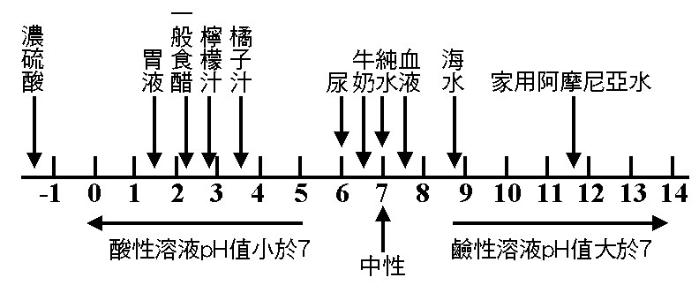

(6)某些植物的有機色素或人工合成色素，顏色會在不同範圍的pH值內變色，故可用以來判斷物質的酸鹼性，稱為酸鹼指示劑，如：石蕊試紙。
- 常用指示劑顏色如右表：
註：廣用指示劑在中性溶液為綠色。
酸鹼指示劑 | 酸中顏色 | 鹼中顏色 | 變色範圍
石蕊 | 紅 | 藍 | 4.5～8.3
酚紅 | 黃 | 紅 | 6.4～8.2
酚酞 | 無 | 紅 | 8.3～10.0
廣用 | 紅橙黃 | 藍靛紫 | 見色碼表
- 廣用指示劑會在不同的pH值呈現不同的顏色，參見試紙包裝盒上的色碼表。
- 一些常見植物，如紫甘藍、紅鳳菜的汁液也可以做為酸鹼指示劑。紫甘藍在酸中偏向紅、紫色，在鹼中則偏向綠、黃色；紅鳳菜在酸中偏向紅色，在鹼中偏向綠色。
(7)實驗室中會使用更精確的儀器來測量物質的pH值（可準確到小數點第二位），此儀器稱為pH計。
酸鹼中和與滴定

1.酸鹼中和
(1)酸性溶液和鹼性溶液混合的化學反應稱為【 酸鹼中和 】，又稱中和。
    - 酸鹼中和的通式為：【 酸＋鹼→鹽＋水 】（【 H＋＋OH－→H₂O 】）。
    - 酸鹼中和為【 放熱 】反應。
(2)酸鹼恰好中和時，【 酸的H＋莫耳數等於鹼的OH－莫耳數 】。
    - 注意是H＋莫耳數＝OH－莫耳數，不是酸的莫耳數＝鹼的莫耳數。
    - 酸鹼恰好中和時，水溶液不一定為中性，不過國中的示例皆為強酸與強鹼中和，中和結果為中性。
(3)酸鹼中和的應用實例：
    - 改變土壤酸鹼值：
- 因此多雨地區的土壤pH值偏低，不適合耕種。早期農夫會燃燒收割後的稻草得到【 草木灰 】，其中含有鹼性物質－【 碳酸鉀 】（【 K₂CO₃ 】），除了可以中和土壤酸性，使土質適合耕作外，還可為土壤添加鉀肥。
    - 治療胃酸過多：
胃液中含有【 鹽酸 】，若分泌過多，會造成身體不適，稱為胃酸過多。胃藥中含有弱鹼性物質（【 小蘇打 】，【 碳酸氫鈉NaHCO₃ 】），可以中和胃酸，減輕不舒服的症狀。
2.滴定
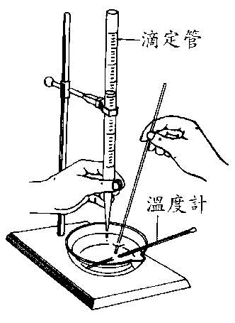
(1)利用已知濃度的酸（或鹼）及酸鹼中和原理，來決定未知濃度之鹼（或酸）的濃度，稱為滴定，裝置如右圖所示。
(2)滴定管放鹽酸，並在蒸發皿裝氫氧化鈉做酸鹼滴定實驗。下列為本實驗應注意的事項：
    - 長管儀器的名稱是【 滴定管 】。滴定管分為酸式及鹼式滴定管，使用時應配合，以免損壞。
    - 通常已知濃度的酸（或鹼）放在滴定管，未知濃度的酸（或鹼）放在錐形瓶或蒸發皿中。
    - 鹽酸滴入氫氧化鈉時，指示劑會局部變色，但稍一搖晃即消失，而到完全中和時，會全部變色不再消失（也就是：指示劑是突然完全變色）。故操作時要：
- 指示劑要放在【 錐形瓶（蒸發皿） 】中。
- 一滴一滴加入鹽酸，並時時搖晃，當某一滴滴入後全部變色時，即停止滴入。
(3)關於酸鹼中和的實驗步驟，請回答下列問題：
    - 中和反應時，溶液的溫度會上升還是下降？顯示中和反應是放熱還是吸熱？
答：【 溫度上升，反應放熱 】。
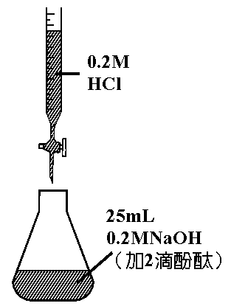
    - 酚酞在本實驗中的作用是什麼？
答：【 以顏色變化指示酸鹼是否完全中和 】。
    - 中和反應的產物蒸乾後，可得到什麼物質？
答：【 鹽類，本實驗為食鹽（氯化鈉） 】。
常見的鹽
1.鹽類概述
(1)鹽類是【 金屬離子 】（或【 銨根 】）和【 非金屬離子 】（或【 酸根 】）結合的化合物。
金屬＋非金屬：K＋＋I－→KI；
金屬＋酸根：Pb^{2＋}＋2NO₃－→Pb(NO₃)₂；
銨根＋非金屬：NH₄＋＋Cl－→NH₄Cl；
銨根＋酸根：2NH₄＋＋SO₄^{2－}→(NH₄)₂SO₄。
(2)有兩種方法可產生鹽類：
    - 酸鹼中和（酸＋鹼→鹽＋水）。
    - 稀酸和活性大的金屬作用（金屬＋酸→氫氣＋鹽）。
Zn＋2HCl→H₂＋ZnCl₂。
(3)鹽類種類繁多，並無通性，簡述性質如下：
    - 國中接觸的鹽類顏色多為白色，但：
    - 碘化鉛、硫酸鐵為黃色。
    - 無水硫酸銅粉末為白色，含水硫酸銅晶體為藍色。
    - 無水氯化亞鈷為藍色，含水氯化亞鈷為（紫）紅色。
    - 鹽類的溶解度：國中所學化合物多溶於水，但碘化鉛、氯化銀、鹼土族的碳酸鹽及硫酸鹽難溶於水。
    - 鹽類水溶液的酸鹼性，原則上是：
            - 強酸強鹼所成的鹽類為中性，強酸弱鹼所成的鹽類為酸性，強鹼弱酸所成的鹽類為鹼性。
            - 碳酸鈉、碳酸氫鈉的水溶液為鹼性，食鹽水溶液為中性。
2.氯化鈉（NaCl）：
(1)氯化鈉為白色有鹹味的晶體，即是平常所稱的食鹽。
(2)海水中約含2.8%的NaCl，多數的食鹽都是由海水蒸發製得，但此為粗鹽，須精製才能成為平常所用的食鹽。部份內陸乾燥地區亦有天然氯化鈉鹽礦。
3.硫酸鈣（CaSO₄）：
(1)硫酸鈣為白色固體，不易溶於水，是石膏的主要成分。
(2)依含結晶水的多寡，有不同俗名：
    - CaSO₄俗稱硬石膏。
    - (CaSO₄)₂‧H₂O俗稱燒石膏，白色粉末，遇水膨脹，用於塑造模型、骨折時外科包紮與製造粉漆水泥等。
4.碳酸鈣（CaCO₃）：
(1)碳酸鈣為白色固體，不易溶於水，俗稱【 灰石 】或【 石灰石 】。
(2)碳酸鈣是大理岩、石灰岩、方解石、貝殼的主要成分。石灰岩、大理岩常做為建材，石灰岩是製造水泥的原料。
(3)碳酸鈣加熱至800℃時會分解成二氧化碳和氧化鈣（CaO，俗稱生石灰）。
生石灰加水成鹼性的氫氧化鈣，為價廉的鹼性物質。
5.碳酸鈉（Na₂CO₃）與碳酸氫鈉（NaHCO₃）：
(1)碳酸鈉和碳酸氫鈉皆為白色固體，為部份解離的鹽類，因溶於水時能產生OH－，呈弱鹼性（碳酸氫鈉鹼性更弱），故通常被當作鹼。
(2)碳酸氫鈉和碳酸鈉遇到酸都會產生二氧化碳，遇到石灰水則會產生碳酸鈣的白色沉澱。
(3)碳酸鈉俗稱【 蘇打 】，又名純鹼，簡稱鹼。以前用作家庭洗滌劑，故稱【 洗滌鹼 】，現在則在工業上製造肥皂和玻璃。
(4)碳酸氫鈉俗稱【 小蘇打 】，其用途有：
    - 胃藥的成分之一，可以中和胃酸（鹽酸）。
    - 市售發粉含碳酸氫鈉和一種弱酸（如：酒石酸），加熱時產生二氧化碳，使麵包饅頭膨鬆，故稱【 焙用鹼 】。
    - 製作滅火器。

(5)滅火器：
        - 酸鹼滅火器：內含【 濃硫酸 】和【 碳酸氫鈉 】。使用時需倒置，利用產生的二氧化碳滅火。因使用不便，二氧化碳又易擴散，不適用油類起火等原因，現多改用泡沬滅火器或乾粉滅火器。
註：泡沫滅火器是將硫酸改為硫酸鋁。
        - 乾粉滅火器：內含乾粉（【 碳酸氫鈉 】）和【 氮氣 】的小鋼瓶。使用時，打開活栓鋼瓶，用高壓氮氣將乾粉噴向火源，因碳酸氫鈉粉末遇熱分解出二氧化碳、碳酸鈉和水，都可以蓋住火源，而達到滅火的效果。
(6)碳酸氫鈉受熱會分解出【 二氧化碳 】（碳酸鈉受熱不會分解）。
(7)碳酸鈉、碳酸氫鈉二者的性質比較如下表：
名稱 | 俗名 | 對水  溶解度 | 水溶液  酸鹼性 | 與石灰  水作用 | 加酸 | 加熱
碳酸鈉 | 蘇打  洗滌鹼 | 較大 | 較強  弱鹼 | 生成  CaCO₃沉澱 | 產生CO₂ | 無反應
碳酸氫鈉 | 小蘇打  焙用鹼 | 較小 | 較弱  弱鹼 | 生成  CaCO₃沉澱 | 產生CO₂ | 產生CO₂

